**Лабораторна робота №13.**

**Строки.**

1. Вимоги
   1. Розробник

* Гладков Костянтинт Сергiович
* Студент групи КІТ-320;
* 13-dec-2020.
  1. Індивідуальне завдання

Визначити скiльки у текстi слiв (без використання iтерацii по кожному символу у циклу). Видати всi слова за абеткою.

1. Опис роботи
   1. Функціональне призначення

Дана програма може бути використана для сортування слів, а також для за рахунками їх кількості.

* 1. Опис логічної структури

Функція main має в собі масив з текстів, виклик функції, а також найголовніші перетворення за допомогою яких і обчислюється все потрібне Схема функції на рис. 1.

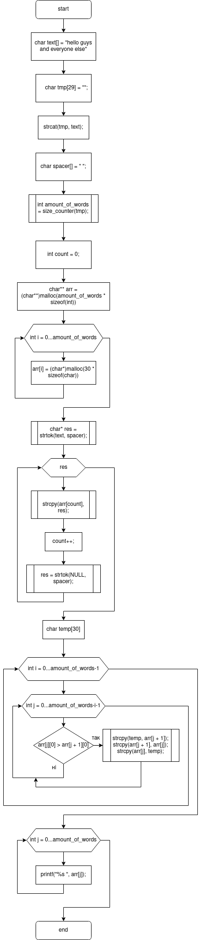

Рис. 1. Схема функції main (lab05)

Функція size_counter використовує цикл для за рахунками наших прогалин, що і буде змінної count рис. 2

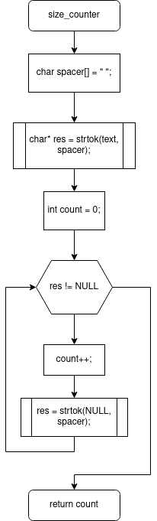

Рис. 2. Схема функції Size

* 1. Важливі елементи програми

char* res = strtok(text, spacer);

while (res) {

strcpy(arr[count], res);

count++;

res = strtok(NULL, spacer);

}

for (int i = 0; i < amount_of_words-1; i++) {

for (int j = 0; j < amount_of_words-i-1; j++) {

if (arr[j][0] > arr[j + 1][0]) {

strcpy(temp, arr[j + 1]);

strcpy(arr[j + 1], arr[j]);

strcpy(arr[j], temp);

}

}

}

* 1. Структура проекту

.

├── Doxyfile

├── Makefile

├── README.md

├── doc

│ ├── lab13_Gladkov.docx

│ ├── lab13_Gladkov.md

│ ├── lab13_Gladkov.pdf

│ └── assets

│ ├── lab13_doxy.png

│ ├── lab13_main.png

│ └── lab13_size_counter.png

├── task01

│ ├── README.md

│ └── src

│ ├── lib.c

│ ├── lib.h

│ └── main.c

├── task02

│ ├── README.md

│ └── src

│ ├── lib.c

│ ├── lib.h

│ └── main.c

├── task03

│ ├── README.md

│ └── src

│ ├── lib.c

│ ├── lib.h

│ └── main.c

└── task04

├── README.md

└── src

├── lib.c

├── lib.h

└── main.c

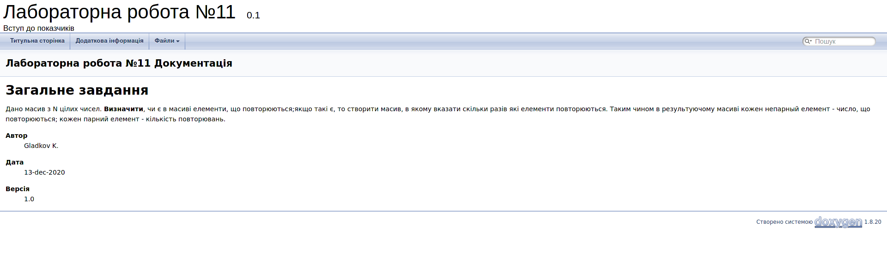

1. Варіанти використання

Дана програма має широкий спектр застосування. В основному вона може використовуватися для спрощення справ, пов'язаних з сортуванням даних, бо з нею не доведеться вивчити алфавіт з 0

Висновки

У даній лабораторній роботі були отримані знання роботи з строками в даній мові програмування, також повторений досвід роботи з циклами і поліпшені знання щодо документації коду